Poniższe zadania możecie wykonać do 11 kwietnia. Jeśli będzie przedłużone zdalne nauczanie, zdjęcia wykonanych prac prześlijcie na e-maila sobczaka00@gmail.com, jeśli zakończy się 11.04 zadania sprawdzę w zeszytach
KLASA 2b
Męski i żeński układ rozrodczy.
1.Zapoznaj się z budową męskiego i żeńskiego układu rozrodczego.
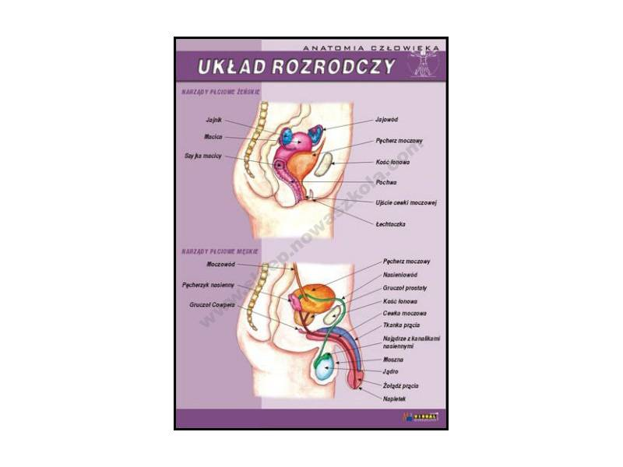
2. Wpisz nazwy wskazanych narządów.
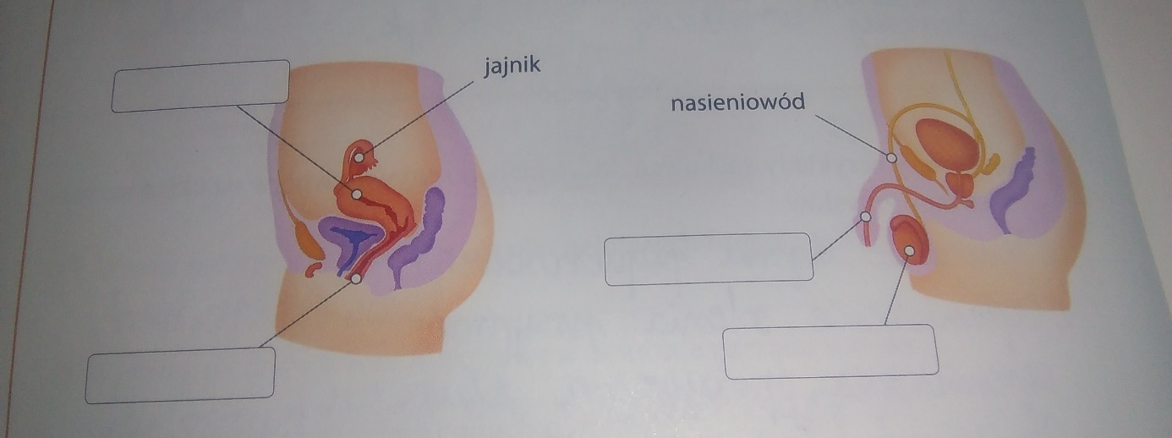
3. Przerysuj i uzupełnij tabelkę – możesz wpisać tylko cyfry.
Funkcje narządów rozrodczych
Męskich | Żeńskich
- Wytwarzają męskie komórki rozrodcze – plemniki,
- Produkują męskie hormony płciowe (testosteron)
- Wytwarzają żeńskie komórki jajowe,
- Zapewniają odpowiednie warunki wzrostu i rozwoju dziecka ,
- Umożliwiają wprowadzenie plemników do żeńskich dróg rodnych ,
- Produkują żeńskie hormony płciowe (estrogeny, progesteron).

